Vilniaus miesto savivaldybės finansuojamas visuomenės aplinkosauginio švietimo projektas „Išgirsk širdimi, ką gamta pakuždėjo. Vaikų ekologinio raštingumo ugdymas žaliosiose edukacinėse erdvėse.
Veikla „Eksperimentai su vandeniu“
Tikslas:
Susipažinti su vandens teikiama nauda organizmui ir jo būsenomis.
Uždaviniai:
- Supažindinti, kodėl vanduo yra būtinas kiekvienam žmogaus organizmo funkcionavimui.
- Supažindinti su vandens agregatinėmis būsenomis (kietąja, skystąja, dujine) ir jų svarba gamtoje bei žmogaus veikloje.
- Demonstracijos arba eksperimentų pagalba parodyti, kaip vanduo keičia būsenas (tirpsta, kondensuojasi).
- Diskutuoti apie rekomenduojamą vandens suvartojimo kiekį per dieną
Veiklos eiga: grupės vaikus aplanko lietaus lašelis. Vaikams atnešamas pagamintas gaublys ir vaikų klausiama:
Aš toks mažas, bet pažiūrėkite ką aš čia turiu tokį didelį ir apvalų.
O gal jūs žinote kodėl čia tiek daug mėlynos spalvos?
O iš kur mes gauname vandenį? (gręžinio)
O kam reikia vandens? ( Žmonėms, gyvūnams, augalams).
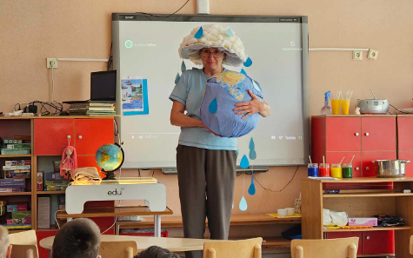

Po vaikų minčių lietaus, atidaromas gaublys ir vaikai gaublio viduje išvysta imituojamą vandens telkinį po žeme. Vaikai pakviečiami per šiaudelius gerti gėlo vandens iš žemės gelmių. Vaikus tai labai įtraukė, jie gėrė, sakė, kad labai skanu, palikit ir man.
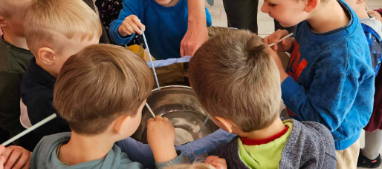
Po atsigaivinimo, lašelis pakvietė vaikus pažiūrėti edukacinį filmuką.
Matau, kad jūs labai daug žinote, gal norite sužinoti kaip aš gyvenu ir atkeliavau pas jus.
Edukacinis filmukas „Lašelio kelias“ https://www.youtube.com/watch?v=O-MkOgDQIlo
Po filmuko vaikų buvo klausiama: kam reikalingas vanduo? Vaikai vardijo gerti, maistui gaminti, praustis, laistyti.
Vaikai sužinojo kiek reikia žmogui vandens per parą ir mėnesį. Filmuke buvo paminėta 3000 litrų mėnesiui, tokį skaičių vaikams buvo sudėtinga įsiminti, bet jie puikiai įsidėmėjo 15 vonių. Tai parodė, kad vaikai susidomėję žiūrėjo.
Tęsiant viktoriną, lašelis paklausė vaikų ar jie žino kokios gali būti vandens būsenos
Rankų miškas, nes ir žiemą su vaikais kalbėdavome ir tyrinėjom snaiges, ledą, vandens būsenas.
Paklausus apie būsenas vaikai išvardijo: paprastas vanduo, ledas ir rūkas. Na ir vaikai buvo pakviesti atlikti pirmą eksperimentą su keliaujančiu vandeniu. 4 stiklainiai su geltonu, raudonu, žaliu ir mėlynu vandeniu. Vaikai įmerkė popierines servetėles ir stebėjo, kaip kyla vanduo ir spalvos susitinka.
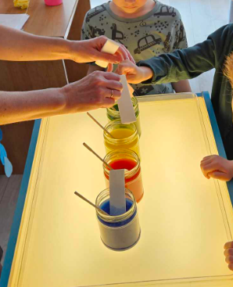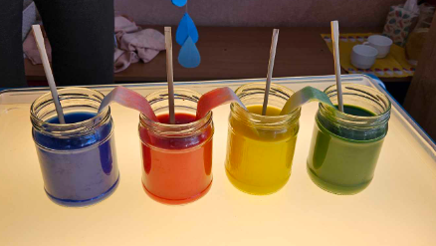
Po eksperimento vaikai vėl pakviečiami pažiūrėti dar vieną edukacinį filmuką „Ledas, vanduo, garai“, turimų žinių užtvirtinimui ir naujų sužinojimui.
Edukacinis filmukas „Ledas, vanduo, garai“ https://www.youtube.com/watch?v=2tN0PxvH7dc
Vaikai stebėjo kaip vanduo užšaldomas, ir vėl tirpsta, garuoja virinamas imituojant garus, rūką.
Po filmuko vaikams duodami ledo kubeliai, jie juos apžiūrinėja, laižo, stebi kaip šiltoje patalpoje greitai tirpsta ledas.
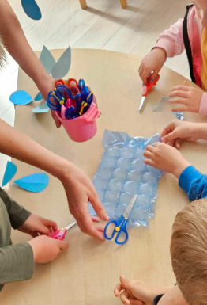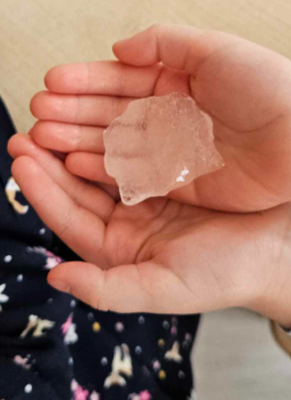

Taip pat vaikai saugiai stebėjo garuojantį karštą vandenį. Vaikai kviečiami atlikti dar vieną eksperimentą. Į dubenį supilamas karštas vanduo ir dubuo uždengiamas permatoma plėvele, vaikai pastebi, kaip nuo šilumos plėvelė pradeda pūstis. Ant plėvelės vaikai sudeda ledukus ir stebi, kaip ant plėvelės vidinės pusės atsiranda lašeliai.
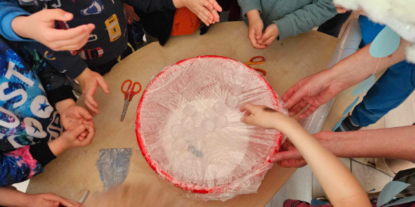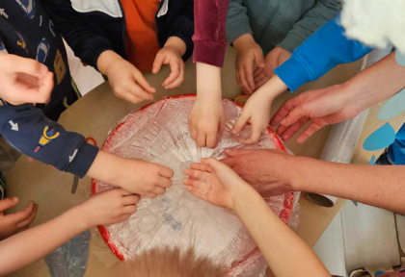

Po to vaikai imdami už plėvelės atsargiai ją pakelia ir mato kaip lašeliai krenta, visi vienu balsu garsiai sako lyja. Lašelis pasakodamas vaikus aptaško lašeliais, vaikai krykštauja iš džiaugsmo.

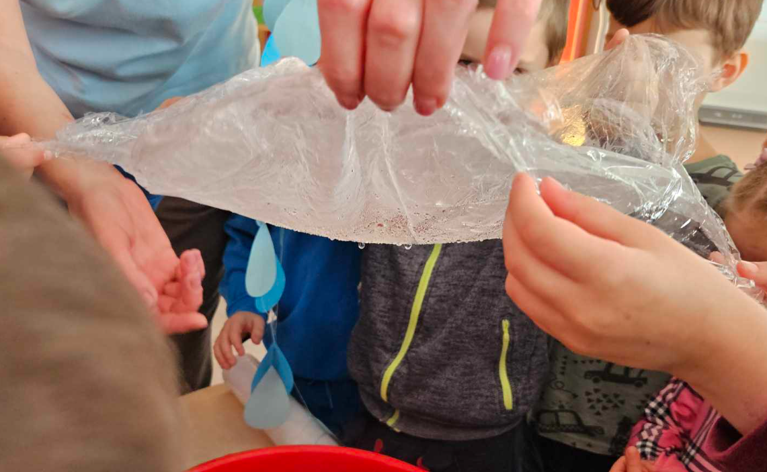
Po visų eksperimentų plakate vaikams parodomas vandens kelionės (ciklo ratas). Vanduo garuoja, kyla į dangų, aukštai danguje atšąla ir vasarą virsta lietumi.
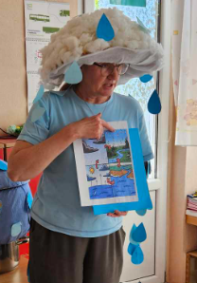
Lašelis paklausia vaikų: - o kas atsitinka su lašeliais žiemą?
- Vaikai, atsako sniegas. Lašelis pasidžiaugia vaikų atsakymu.
Toliau žiūrint plakatą vaikai žiūrėjo, kad lietus krenta į žemę ir nuteka į vandens telkinius, ir vėl garuoja. Vaikai sužinojo, kad lašelio kelionė sukasi ratu. Lašelio kelionės pabaigoje vaikai gauna dar vieną paslaptingą užduotį. Kiekvienam vaikui duodamas piešinys uždengtas popierine servetėle. Vaikai piešinio nemato, paėmę purkštuką purškia vandenį ant popierinės servetėlės. Jai sušlapus pasimato paveiksliukas, vaikai nustebę išreiškia savo emocijas.
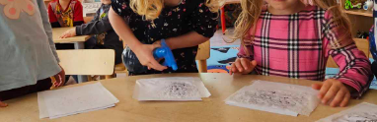
Nuėmę servetėles vaikai su dažais nuspalvina piešinukus.
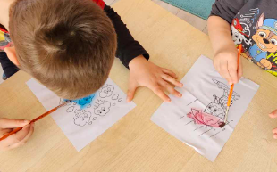

Pasibaigus lašelio kelionei jis vaikų paklausia, kam reikalingas vanduo ir kokios būna vandens būsenos. Vaikai išvardina vandens būsenas ir kur jį naudojame. Už aktyvų dalyvavimą lašelis vaikams padovanojo saldainių ir priminė, kad kai jie susitiks su vandeniu, prisimintų kaip svarbu gerti vandenį.
Veiklos refleksija
Veikla „Vanduo - gyvybės šaltinis“ neabejotinai buvo įdomi ir informatyvi kelionė per vandens pasaulį. Stebint vaikų entuziazmą ir aktyvumą, galiu pastebėti, kad ši veikla tikrai pasiekė savo tikslą - supažindino su vandens nauda ir būsenomis. Per šią veiklą vaikai ne tik išmoko, kodėl vanduo yra būtinas mūsų organizmams, bet ir sužinojo apie skirtingas jo būsenas bei jų svarbą gamtoje ir kasdieniame gyvenime.
Praktiniai eksperimentai, kuriuos atliko vaikai, padėjo jiems geriau suprasti vandens savybes ir tai, kaip jis keičia savo būsenas.
Svarbu paminėti ir edukacinius filmukus, kurie papildė teorinę medžiagą praktiniais pavyzdžiais, sustiprino vaikų supratimą apie vandens svarbą mūsų kasdieniame gyvenime bei gamtoje. Taip pat vertinga, kad vaikai buvo aktyviai įtraukti į veiklą, keliaudami kartu su "lietaus lašeliu" ir atlikdami eksperimentus.
Mano akimis, vienas iš ryškiausių momentų buvo vaikų dalyvavimas eksperimentuose su popierinėmis servetėlėmis ir vandeniu bei ledukų stebėjimas. Šie praktiniai užsiėmimai padėjo vaikams įsiminti svarbius vandens savybių faktus ir procesus. Svarbiausia, kad vaikai ne tik išmoko teorinę medžiagą, bet ir įsitraukė, išreiškė savo nuomonę ir emocijas bei aktyviai bendravo ir diskutavo. Tai rodo, kad veikla buvo ne tik informatyvi, bet ir įdomi bei palikusi teigiamų įspūdžių.
Piešinukai kurie buvo pasislėpę po popierinėmis servetėlėmis.
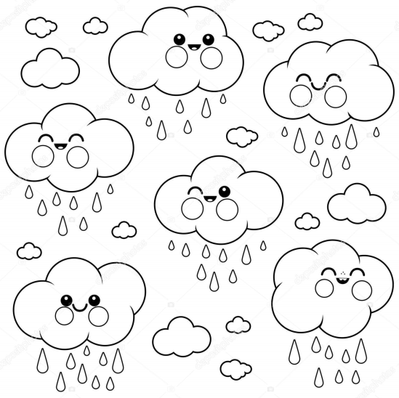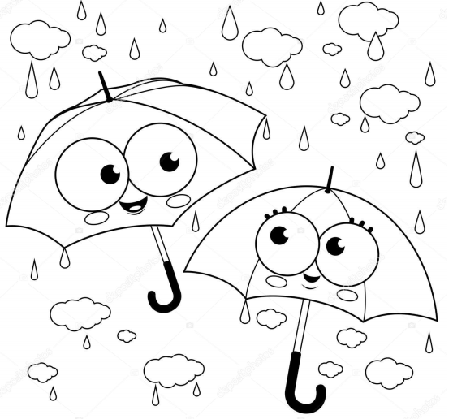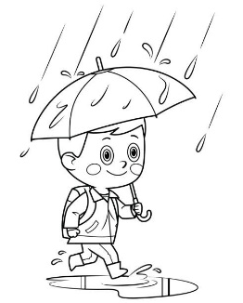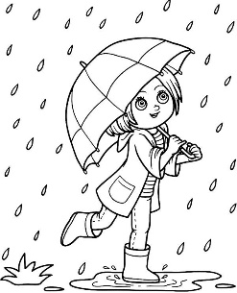
Mokytoja J. Balnienė

